RG-PRI-02-03

VERSIÓN 6



Colegio “Villa de las Flores” S.C.

“Ofreciendo una formación integral para toda la vida”

www.cvf.edu.mx

**PLAN DE CLASE/NOTA TÉCNICA**

**NIVEL: PRIMARIA**

**1.- NOMBRE DEL PROFESOR: ORTEGA HERVER CRIS FERNANDA GRADO: 6º GRUPO: “A”**

**2.- ASIGNATURA:** ESPAÑOL

**3.- TRIMESTRE:** SEGUNDO

**4.- SEMANA:** DEL 27 DE FEB AL 03 DE MAR

* MARTES 28 DE FEBRERO

**5.- TIEMPO:** 50 MIN

**6.- TEMA:** EL TRABAJO EN EQUIPO.

**7.- PROPÓSITOS:** Es que los estudiantes enfrenten desafíos que les permitan potenciar sus aprendizajes y desarrollar sus habilidades de lenguaje y comunicación. Con Vamos más allá, los docentes de la materia podrán reforzar de manera diferenciada los conocimientos de los estudiantes y ayudarles a que los pongan en práctica en diversas situaciones relacionadas con el mundo que los rodea.

**8.- COMPETENCIA:** Emplear el lenguaje para comunicarse y como instrumento para aprender • Identificar las propiedades del lenguaje en diversas situaciones comunicativas • Analizar la información y emplear el lenguaje para la toma de decisiones • Valorar la diversidad lingüística y cultural de México.

**9.- APRENDIZAJE ESPERADO:** Reconoce la función de los relatos históricos y emplea las características del lenguaje formal al escribirlos.

**10.- CONTENIDOS:** localiza un texto en el que se aplican acontecimientos históricos.

**11.- RECURSOS:** Libro de español sm.

**12.- MATERIALES:** lápiz, cuaderno, copias.

**13.- IMPLEMENTACIÓN DE ACCIONES DEL P.E.M.C.**

Mejorar el aprovechamiento en lectura y matemáticas en todos los grados y lograr que se cumpla con el plan de reforzamiento de 6

**14.- INICIO:** trabajaremos con el **libro de español sm en el apartado de educación socioemocional en la página 97.**

**15.- DESARROLLO:** posteriormente realizaran la evaluación de la unidad 5 y se realizara de forma individual.

**16.- CIERRE:** trabajaremos en las páginas 102 – 103 una canción de la tradición popular.

**Actividad y Tipo de organización: Individual (x) Equipo () Grupal ()**

* Trabajaremos con el plan de reforzamiento.

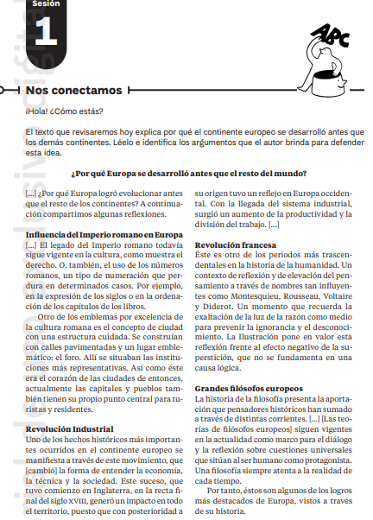 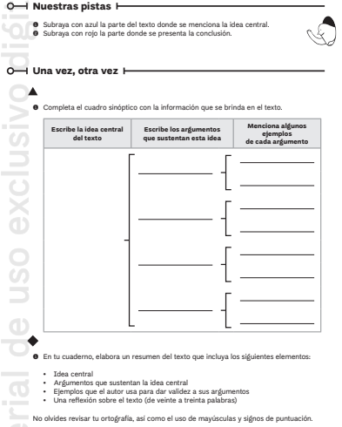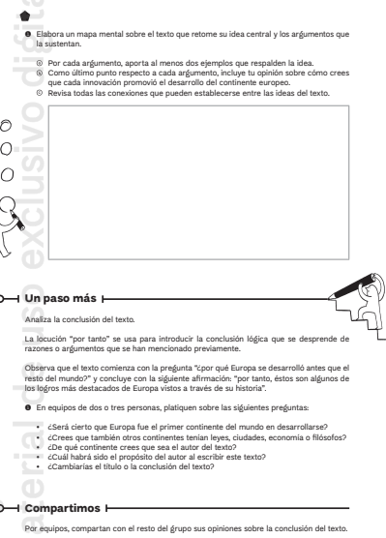

**17.- EVALUACIÓN: Autoevaluación ( ) Coevaluación (x) Heteroevaluación (x)** Se revisaran de manera grupal y compartiremos nuestras ideas.

**ACTITUDINAL:** se interesa por comprender los relatos históricos.

* **CONCEPTUAL:** comprende de qué manera se realiza un relato histórico y que elementos tiene.
* **PROCEDIMENTAL:** elabora sus actividades en la forma en que se les pidió que se organizaran.

**18.- TAREA: no hay tarea.**

RG-PRI-02-03

VERSIÓN 6



Colegio “Villa de las Flores” S.C.

“Ofreciendo una formación integral para toda la vida”

www.cvf.edu.mx

**PLAN DE CLASE/NOTA TÉCNICA**

**NIVEL: PRIMARIA**

**1.- NOMBRE DEL PROFESOR:** Ortega Herver Cris Fernanda **GRADO:** 6º **GRUPO:** “A”

**2.- ASIGNATURA:** MATEMÀTICAS

**3.- TRIMESTRE:** SEGUNDO

**4.- SEMANA:** DEL 27 DE FEB AL 03 DE MAR

* MARTES 28 DE FEBRERO

**5.- TIEMPO:** 50 min

**6.- TEMA:** PLAN DE REFORZAMIENTO

* SESION 4 EUROPA

**7.- PROPÓSITOS:** • Conozcan y usen las propiedades del sistema decimal de numeración para interpretar o comunicar cantidades en distintas formas. Expliquen las similitudes y diferencias entre las propiedades del sistema decimal de numeración y las de otros sistemas, tanto posicionales como no posicionales.

**8.- COMPETENCIA:** Resuelve problemas. Que impliquen leer, escribir y comparar números decimales, explicitando los criterios de comparación.

**9.- APRENDIZAJE ESPERADO:** usa e interpreta la moda, la media aritmética y el rango de un conjunto de datos.

**10.- CONTENIDOS:** Determinación de múltiplos y divisores de números naturales. Análisis de regularidades al obtener los múltiplos de dos, tres y cinco • Determinación de divisores o múltiplos comunes a varios números. Identificación, en casos sencillos, del mínimo común múltiplo y el máximo común divisor.

**11.- RECURSOS:** Libro sm, nota técnica en plataforma.

**12.- MATERIALES:** lápiz y cuaderno.

**13.- IMPLEMENTACIÓN DE ACCIONES DEL P.E.M.C.**

Mejorar el aprovechamiento en lectura y matemáticas en todos los grados y lograr que se cumpla con el plan de reforzamiento de 6°

**14.- INICIO:** trabajaremos con plan de reforzamiento sesión dos.



